**BELİRLİ GÜN VE HAFTALAR ÇİZELGESİ**

**[](http://www.google.com.tr/url?sa=i&rct=j&q=&esrc=s&frm=1&source=images&cd=&cad=rja&docid=kOWLz3MfR6cukM&tbnid=C4pCanjJMRIBOM:&ved=0CAUQjRw&url=http://www.webkalem.net/cizgi-film-karakterleri/donald-duck/&ei=O7PaUfj1AseltAbKnoCYCA&bvm=bv.48705608,d.Yms&psig=AFQjCNG-VIZGmFiWadqTnhd7W2f9B4_RNw&ust=1373373519341280)İlköğretim Haftası (Eylül 3. Hafta)**

**Gaziler Günü (19 Eylül)**

**Türk Dil Bayramı (26 Eylül)**

**Dünya Çocuk Günü(Ekim 1. Hafta)**

**Hayvanları Koruma Günü (4 Ekim)**

**Uluslararası Öğretmenler Günü(5 Ekim)**

**[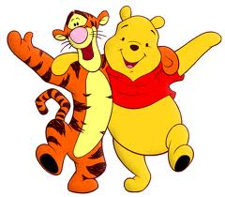](http://www.google.com.tr/url?sa=i&rct=j&q=&esrc=s&frm=1&source=images&cd=&cad=rja&docid=_1f3JDiVxan0TM&tbnid=HpRamtzxUh_L4M:&ved=&url=http://www.5nnnnn1k.com/portal/komik-yazilar/135156-cizgi-film-karakterlerinin-resimleri-resimli-cizgi-film-karakterleri.html&ei=z7LaUYu4BJHLswa37YCgAw&bvm=bv.48705608,d.Yms&psig=AFQjCNG-VIZGmFiWadqTnhd7W2f9B4_RNw&ust=1373373519341280)Ahilik Kültürü Haftası (8-12 Ekim)**

**Ankara'nın Başkent Oluşu(15 Ekim)**

**Birleşmiş Milletler Günü (24 Ekim)**

**Kızılay Haftası(29 Ekim - 4 Kasım)**

**Cumhuriyet Bayramı (29 Ekim)**

**Türk Harf Devrimi Haftası(1 - 7 Kasım)**

**Lösemili Çocuklar Haftası (2-8 Kasım)**

**Organ Bağışı ve Nakli Haftası(3 -9 Kasım)**

**Atatürk Haftası (10-16 Kasım)**

**Afet Eğitimi Hazırlık Günü (12 Kasım)**

**UNESCO'nun Kuruluş Günü(16 Kasım)**

**[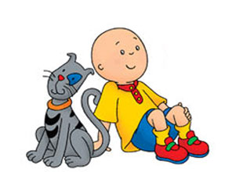](http://www.google.com.tr/url?sa=i&rct=j&q=&esrc=s&frm=1&source=images&cd=&cad=rja&docid=pWMcIeJxd5ItoM&tbnid=qitWOHtjvKw63M:&ved=0CAUQjRw&url=http://www.samanyoluhaber.com/ekonomi/Cocuklar-isteyince-Caillou-cocuk-odasi-uretti/730051/&ei=8LTaUbOLH8HYswalvoHYDA&bvm=bv.48705608,d.Yms&psig=AFQjCNG-VIZGmFiWadqTnhd7W2f9B4_RNw&ust=1373373519341280)Ağız ve Diş Sağlığı Haftası(22 - 27 Kasım)**

**Öğretmenler Günü (24 Kasım)**

**Dünya AIDS Günü (1 Aralık)**

**Kadın Hakları Günü(5 Aralık)**

**Mevlana Haftası(2 - 9 Aralık)**

**Dünya Özürlüler Günü(3 Aralık)**

**İnsan Hakları ve Demokrasi Haftası (10 Aralık)**

**Tutum, Yatırım ve Türk Malları Haftası (12-18 Aralık)**

**Veremle Savaş Eğitimi Haftası(Ocak 1. Hafta)**

**Enerji Tasarrufu Haftası (Ocak 2. Hafta)**

**Sivil Savunma Günü (28 Şubat)**

**[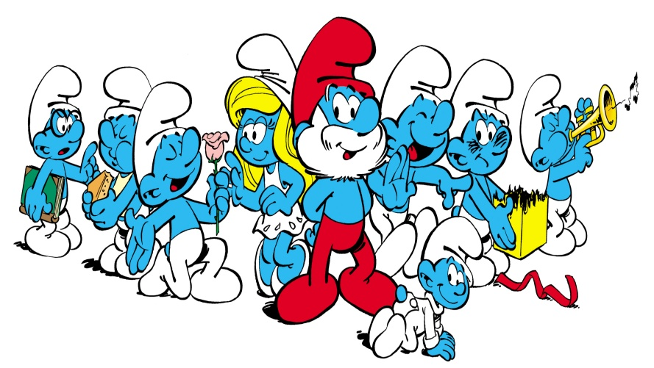](http://www.google.com.tr/url?sa=i&rct=j&q=&esrc=s&frm=1&source=images&cd=&cad=rja&docid=XIuSFaSsb4wEvM&tbnid=tXbgGgjhGAZEiM:&ved=0CAUQjRw&url=http://blog.oyuncakdenizi.com/sirinler/&ei=E6ftUYvWCMjssgay6IDIAg&bvm=bv.49478099,d.Yms&psig=AFQjCNFxiP6wNnUSBdugUBfBnhZz19NEpQ&ust=1374615692577966)Vergi Haftası(Şubat 4. Hafta)**

**Yeşilay Haftası (1Mart)**

**Girişimcilik Haftası (Mart ayının ilk haftası)**

**Bilim ve Teknoloji Haftası (8-14 Mart)**

**İstiklâl Marşı’nın Kabulü (12 Mart)**

**Tüketiciyi Koruma Haftası (15-21 Mart)**

**Çanakkale Şehitlerini Anma Günü (18 Mart)**

**Türk Dünyası ve Toplulukları Haftası**

**Orman Haftası (21-26 Mart)**

**Dünya Tiyatrolar Günü (27 Mart)**

**Şehitler Haftası (14 Nisan)**

**Turizm Haftası (15-22 Nisan)**

**[](http://www.google.com.tr/url?sa=i&rct=j&q=&esrc=s&frm=1&source=images&cd=&cad=rja&docid=G8wdidt7BLLYjM&tbnid=mF5woWZakVAe9M:&ved=0CAUQjRw&url=http://www.forumdas.net/cesitli-resimler/cizgi-karakter-resimleri-45554/&ei=iKftUZPFKciHtQbPw4GYBA&bvm=bv.49478099,d.Yms&psig=AFQjCNGdETRsjYSYnvMRP2kJRAFunQZMbg&ust=1374615575673523)Kutlu Doğum Haftası (20 - 26 Nisan)**

**[](http://www.google.com.tr/url?sa=i&rct=j&q=&esrc=s&frm=1&source=images&cd=&cad=rja&docid=BBzA_dtOiVyX8M&tbnid=liHbevlqbyPaEM:&ved=0CAUQjRw&url=http://ruhsuzatmaca.blogspot.com/2013/03/90-larda-cocuk-olmak.html&ei=n6btUeesGcrGswaWp4D4BA&bvm=bv.49478099,d.Yms&psig=AFQjCNGdETRsjYSYnvMRP2kJRAFunQZMbg&ust=1374615575673523)Ulusal Egemenlik Çocuk Haftası (23 Nisan)**

**Dünya Kitap Günü ve Kütüphaneler Haftası (Nisan 4. Hafta)**

**Bilişim Haftası (Mayıs ayının ilk haftası)**

**Trafik ve İlkyardım Haftası (Mayıs 1. Haftası)**

**Vakıflar Haftası (Mayıs Ayının 2. Haftası)**

**Engelliler Haftası (10-16 Mayıs)**

**Müzeler Haftası (18-24 Mayıs)**

**Atatürk’ü Anma Ve Gençlik Spor Bayramı (19 Mayıs)**

**Hava Şehitlerini Anma Günü (15 Mayıs)**

**Çevre Koruma Haftası (Haziran ayının 2. haftası)**

**Mahallî Kurtuluş Günleri ile Tarihî Günler**

**Geleceğin güvencesi sağlam temellere dayalı bir eğitime, eğitim ise öğretmene dayalıdır.**

**Mustafa Kemal ATATÜRK**